**UNIT 2 LAB 04 GOIA CALIN-DANIEL**

**1.**

Microsoft Edge DevTools:

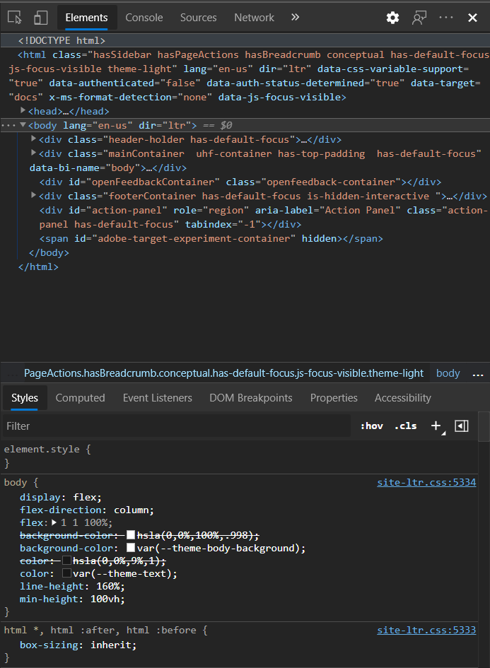

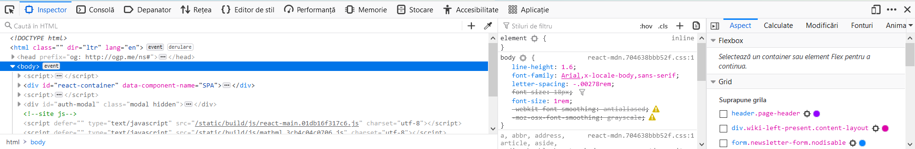Firefox Developer Tools:

SLACK

